104學年度第二學期 班級讀書會記錄單
班級：211 圖書股長：涂國軒 (請簽名)
運用課程：班會 參加人數：共47 人
活動地點：班級教室
活動時間： 5 月 15 日(自14:50時至15:40時)
讀書會指導老師或領導人：李豐全
(請簽名)
- 研究主題或導讀的書籍
*書名(主題)：風之谷 *出版社：台灣東販
*作者：宮崎駿 *譯者：無
*其他參考資料或圖書：無
*討論內容：該作品背景設定在未來，千年前世界的產業文明達致巔峰後，經歷一場稱為「火之七日」的戰爭而毀於一旦。世界被一種由菌類構成，名叫腐海的新生態體系所掩蓋，然而只有巨型昆蟲能夠適應其中，人類們生活在僅存的小面積土地上，在面對巨型昆蟲和會釋放瘴氣的腐海森林包圍威脅下積極求存。
「風之谷」是一個靠海的小王國，因為海風的庇護不被腐海森林的孢子侵入而得以保持原貌。小王國的公主娜烏西卡是一位善良、聰明及勇敢的16歲女孩，擅於駕馭噴氣式滑翔翼，能知道風及御風，還擁有和王蟲溝通的能力。在搭載著千年前火之七日戰爭中，毀滅大地一切的生化武器「巨神兵」之多魯美奇亞運輸機不幸墜毀於風之谷之後，風之谷和娜烏西卡捲入了爭奪巨神兵的戰爭旋渦中。
第二日，當眾人清理昨日墜機事件的同時，多魯美奇亞軍隊在第四公主庫夏娜的指揮下，一架柯貝特戰艦及四架艦艇迅速入谷，不花一兵一卒及佔領了風之谷，風之谷族長基爾遇害。之後為了填補國內，更帶走了谷內物資，只留下巨神兵在谷內，並將巨神兵復活工作交給了參謀克羅托瓦。
最後娜烏西卡掉落腐海，到達腐海的底部，發現了腐海的秘密。腐海把污染的大地淨化，過程中會產生劇毒的瘴氣。被淨化後的腐海地底有著乾淨的空氣和水源，而王蟲則是守護腐海的生物。故事的尾聲當培吉特餘黨拿小王蟲來誘使王蟲群攻擊風之谷，企圖從多魯美奇亞人手中奪回巨神兵之際，娜烏西卡解救了小王蟲，以身為盾來制止王蟲群的憤怒，遭衝撞而犧牲。冷靜下來的王蟲群以特殊能力救活娜烏西卡。在晨曦中，娜烏西卡站立於王蟲們的觸鬚所構成的像是金色草原的景象上快樂地走動，印證了古老的預言－藍衣人將降臨在金色的草原，並引導人們且帶來希望。
- 執行方式
□ 討論會 □ 參觀 □ 看影片或媒體 □ 其他：
- 成效評估 (由讀書會指導老師填寫)
風之谷的公主娜烏西卡因戰爭聯盟條約以及老父身體衰弱，而成為部族領袖並代父參戰，因此介入多魯美奇亞王國與土鬼諸侯國兩強紛爭。目睹無盡的殺戮和流血，無情戰火對生命的蹂躪和無依百姓的顛沛流離；當人類在和腐海之間的對抗節節敗退之餘卻瘋狂地發動屠殺同類的殘酷戰爭，娜烏西卡開始負起搶救生命和制止戰爭流血，探索生命之源及腐海秘密的使命。
在過程中被視為藍衣救世者的她，揭開了腐海和王蟲的秘密——那是火之七日戰爭前，人類為拯救污染的世界和撲滅瘋狂的人心，所創造的一個新生態系統，把全體人類逐步消滅之餘亦把污染的環境再次淨化，以供新人類居住。當世界完成了淨化，人造的腐海和王蟲將隨著死去，而所有的人類和生物都無法適應純淨的環境而死亡

(資料填寫後，請寄至 kfshlib@kfsh.hc.edu.tw信箱)

104 學年度第 二 學期 班級讀書會 活動照片

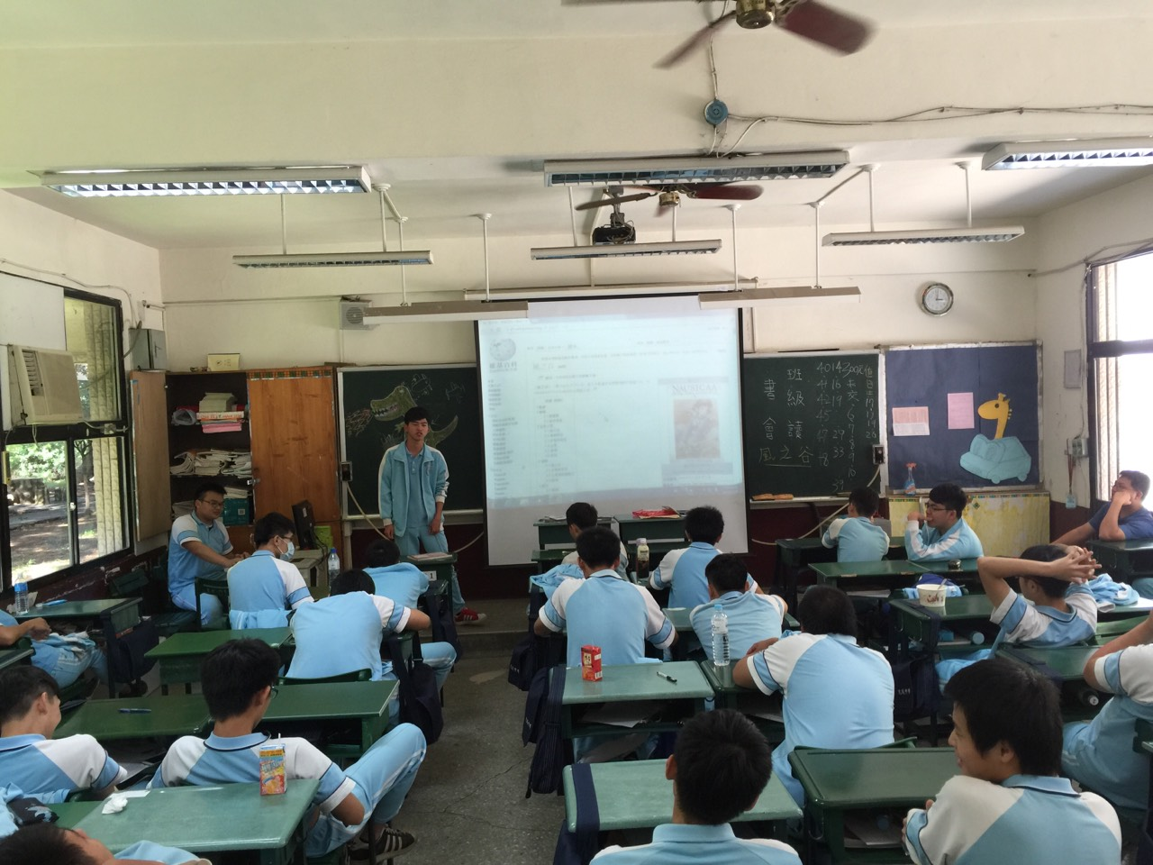 | 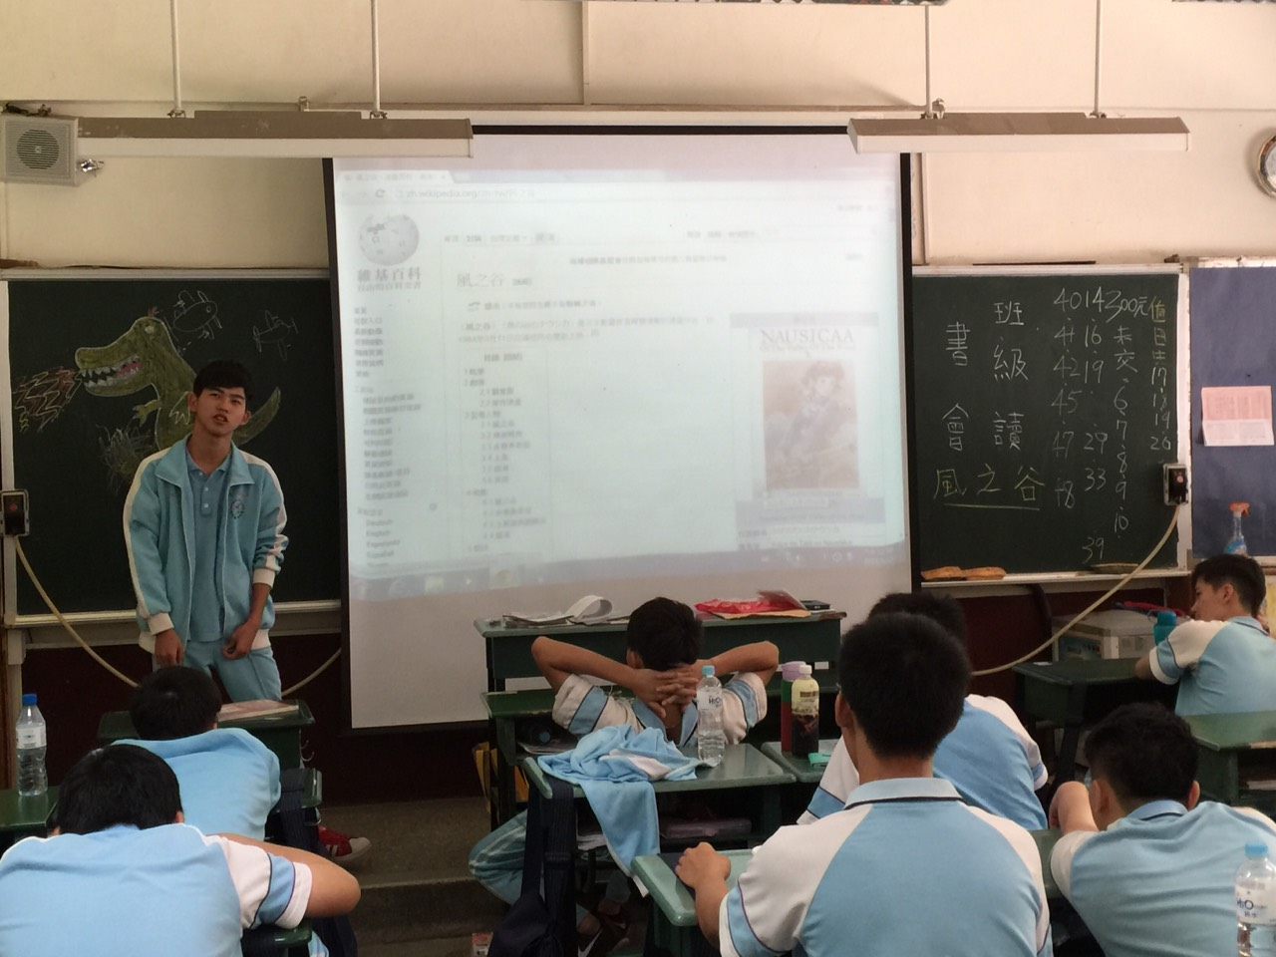
說明介紹的書本 | 說明作者
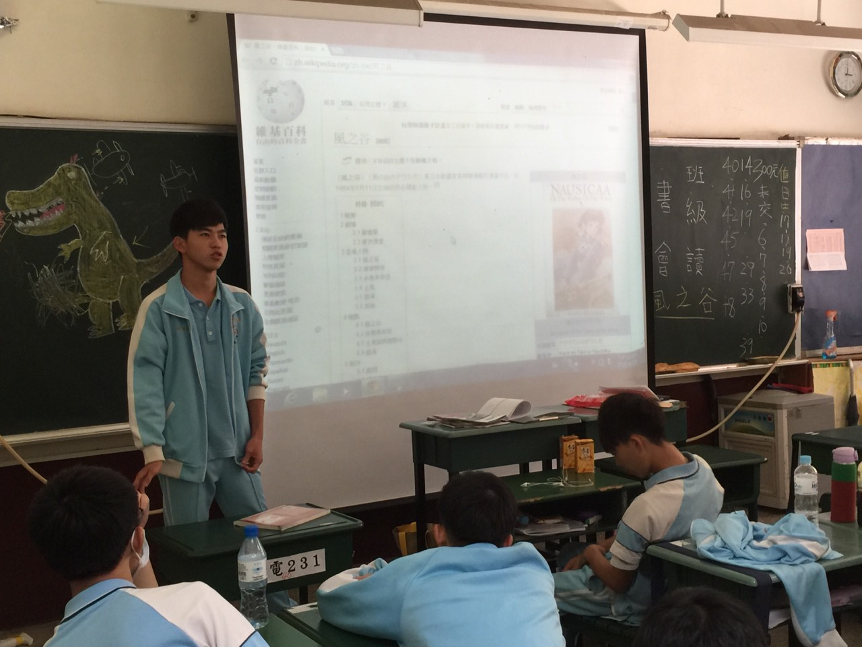 | 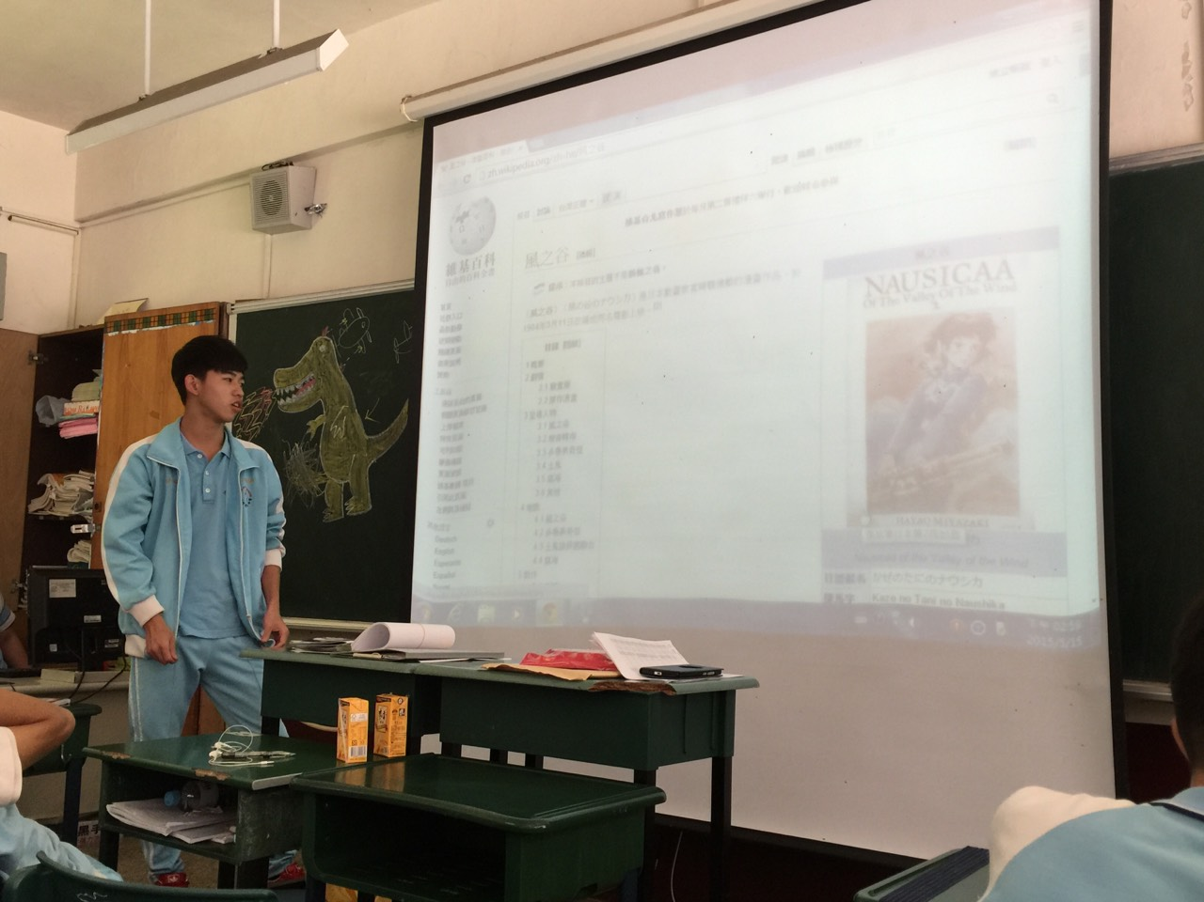
說明劇情 | 說明心得

